***1817 – 2017 Celebrações***

***Maria, Jeanne-Marie***

***e cada uma de nós***

*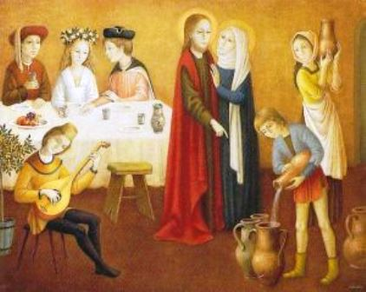5****.***

***Cana***

***No terceiro dia***

*houve um casamento em Caná da Galileia. A mãe de Jesus estava ali;*

*Tendo acabado o vinho, a mãe de Jesus lhe disse: "Eles não têm mais vinho". Respondeu Jesus: "Que queres de mim, mulher? A minha hora ainda não chegou".*

***Sua mãe disse aos serviçais:***

***"Façam tudo o que ele mandar" João 2:11***

***Jeanne Marie*** :

Um dia uma irmã disse que desejava muito uma determinada coisa, e que aquilo lhe teria dado muito prazer. A Madre respondeu: você não necessita disto. Verdade, disse a irmã, posso passar sem. Depois de alguns dias a madre mandou para a irmã o que ela pedira. A irmã ficou muito surpreendida com a gentileza da Reverenda Madre, e quando tentou manifestar sua gratidão percebeu-se que o prazer da Madre em dar o presente havia sido maior que o da própria irmã ao recebê-lo. Ela gostava muito de dar prazer.

**RMJ 241.118**

No final do verão a Madre preocupou-se, ela mesma, de controlar o hábito de cada irmã, para ter certeza que todas tivessem tudo aquilo de que necessitavam…. **RMJ 241. 127**

**A quais necessidades respondemos que nos trazem alegria? Celebramos esta alegria?**

**Pedimos às vezes ajuda para enchermos de água nossas jarras?**

***Jesus:*** Eu vim para que eles tenham a vida,

e a tenham plenamente. **João 10:10**

***Para refletirmos***

Como transformo a água da minha vida

em vinho para a minha comunidade?